**Les apprentis à l’honneur**

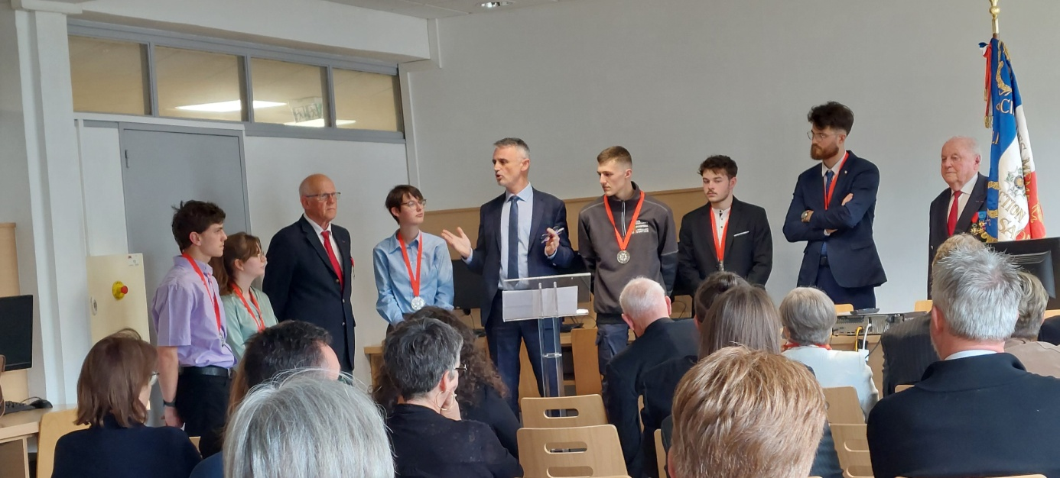

La première édition du prix des apprentis de la Section Haute-Saône de la Société des Membres de la Légion d’Honneur vient de se terminer, sa réussite est due à l’engagement des nombreux acteurs de ce projet.

Notre objectif était la valorisation des parcours de l’apprentissage et des apprentis, la remise des prix au lycée Belin a été un grand moment d’émotion.

Cet objectif a été atteint grâce au soutien de M. l’Inspecteur d’Académie, Directeur Académique des Services de l’Education Nationale, de M. le Président de la Chambre du Commerce et de l’Industrie Saône-Doubs au travers de l’école de formation aux métiers de la vente IMEA Campus, de M. le Proviseur du Lycée Belin, de M. le Proviseur du lycée Pontarcher, de Mme la Directrice de la Maison Familiale et Rurale de Montbozon, de M.  le Directeur de la Maison Familiale et Rurale de Combeaufontaine et de leurs collaborateurs ainsi que  des entreprises accueillant les apprentis et de celles qui nous ont soutenu financièrement dans ce projet.

C’est surtout grâce à l’engagement des apprentis notamment de leurs parcours de vie que notre initiative a abouti.  Les savoir-faire et savoir-être des jeunes gens et jeunes filles présentés ont été soulignés et mis à l’honneur.

Le 14 décembre prochain Baptiste Ruisseaux représentera la Haute-Saône lors du prix national de la Société des Membres de la Légion d’Honneur à Paris.

Je remercie chaleureusement tous les contributeurs à cette initiative de valorisation des apprentis et de l’apprentissage.